給食レシピ紹介

２０２２年６月１日（水）
主食 | ごはん
主菜 | さわらの梅マヨ焼き
副菜 | 大根と水菜のサラダ
汁物 | 沢煮椀
牛乳
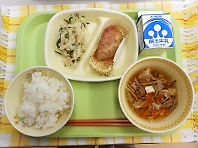

※分量は、中学生１人分の量です。
材料 | 分量（g） | 下処理・切り方
さわら | ５０ | 酒につけておく
練り梅 | １．８
マヨネーズ | １．４
みりん風調味料 | ０．２４
小麦粉 | ０．２４
白すりごま | ０．２４
ベーキングトレー | ２．４
【作り方】
- 調味料を合わせて、よく混ぜておく。
- ベーキングトレーにさわらをのせ、①をまんべんなくかけてオーブンで焼く。
（給食センターでは、２２０度１２分）

＜ポイント！＞
・給食センターでは、冷凍のさわらを皮を下にして、ベーキングトレーに入れて焼きました。
・さわらは冷凍のものを使用しました。焼くと水分が出てくるのですが、たれに小麦粉を入れているので、水分をほどよく吸収してくれます。
・ご家庭で、生のさわらを使用するときは、ある程度焼いてから「たれ」をかけて焼くと、梅の色がきれいに出て、食欲がわきます。
・練り梅がない場合は、梅干しの種をはずして、練り梅の状態にしても良いです。
・他に使用する魚は、「たら」や「ほき」など、白身の魚が良いでしょう。

